 | COLÉGIO MARIA JOSÉ DA SILVA MELO |  |  |  | Quantitativo
 | Serie: 7º Ano | Professor: CRISTOVÃO | Data: 27 /03/2021 |  | Qualitativo
 |  |  |  |  | Trabalhos
 | Nome:Anna Mel Fonteneles Leal |  |  | Nº | TOTAL
VERIFICAÇÃO DA APRENDIZAGEM DE GEOGRAFIA

Questão 01 - Analise o mapa e marque a alternativa INCORRETA.
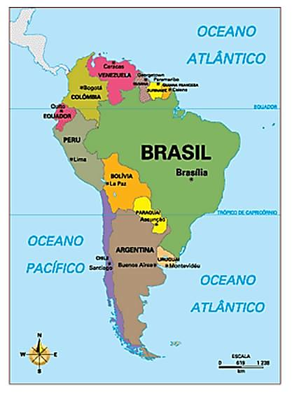
a) O Brasil está localizado na América do Sul e é banhado somente pelo oceano Atlântico.
b) Dos países sul-americanos, somente Chile e Equador não possuem fronteira o Brasil.
c) A porção sul do Brasil é cortada pela linha do Equador, mais precisamente nos estados Amapá, Pará, Roraima e Amazonas.
d) Bolívia e Peru estão localizados a oeste do território brasileiro.
e) O Trópico de Capricórnio corta o território brasileiro na porção sul.

Questão 02 - A formação do território brasileiro no período colonial resultou de vários movimentos expansionistas e foi consolidada por tratados no século XVIII. Assinale a opção que relaciona corretamente os movimentos de expansão com um dos Tratados de Limites.

a) A expansão da fronteira norte, impulsionada pela descoberta de minas de ouro, foi consolidada no tratado de Utrecht.
b) A região missioneira do sul constituiu um caso à parte, só resolvido a favor de Portugal com a extinção da Companhia de Jesus.
c) O Tratado de Madri revogou o de Tordesilhas e deu ao território brasileiro conformação semelhante à atual.
d) O Tratado do Pardo garantiu a Portugal o controle da região das missões e do rio da Prata.
e) Os tratados de Santo Ildefonso e Badajós consolidaram o domínio português no sul, passando a incluir a região platina.

Questão 03 - material de origem corresponde à formação rochosa original que foi intemperizada para dar origem aos solos, fornecendo a ele suas principais características. No Brasil, um tipo de solo muito fértil que é formado a partir de rochas de origem vulcânica – como o basalto – e, portanto, ricas em enxofre tornou-se importante para a agricultura do país.

A que tipo de solo a descrição acima se refere?

a) loess
b) podzólico
c) laterito
d) terra preta de índio
e) terra roxa

Questão 04 - Os pontos extremos do Brasil são os lugares mais distantes ao norte, ao sul, a leste e a oeste. O ponto extremos brasileiro mais ao Norte, Setentrional ou Boreal é:

a) nascente do Rio Ailã, no Monte Caburaí, Roraima
b) Arroi Chuí, Rio Grande do Sul
c) nascente do Rio Moa, Serra do Contamana, Acre
d) Ponta de Seixa, Paraíba

Questão 05 - Sobre os domínios geológicos e naturais da Terra, pode-se afirmar, corretamente, que:

a) no Brasil há evidente primazia dos domínios dos escudos cristalinos e das bacias sedimentares.
b) as maiores reservas de combustíveis fósseis são encontradas nos domínios dos escudos cristalinos.
c) as deficiências tecnológicas de países latino-americanos justificam a não exploração de recursos naturais nas plataformas oceânicas.
d) as bacias sedimentares são mais antigas do que os terrenos do embasamento cristalino, sob o ponto de vista geológico.

Questão 06 - Corresponde à porção do fundo dos oceanos em contato direto com as terras emersas que vai até 200 metros de profundidade, plataforma continental. Que recurso é o mais explorado na plataforma continental brasileira.

- Carvão mineral
- Petróleo
- Manganês
- Alumínio

Questão 07 - A questão a seguir deve ser respondida com base no mapa que se segue.
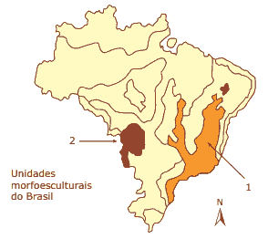
As unidades do relevo assinaladas com os números 1 e 2 referem-se, respectivamente, a:
a) Serras de Goiás-Minas e Serras Residuais do Alto Paraguai.
b) Serras do Atlântico Leste-Sudeste e Planície do Pantanal Mato-grossense.
c) Planaltos da Bacia do Paraná e Depressão do Araguaia.
d) Planalto da Borborema e Planície do Araguaia.
e) Planaltos da Amazônia Oriental e Planície Litorânea.

Questão 08 – Assinale a alternativa que apresenta os três tipos de solos mais representativos do Brasil.

a) Cambissolos, Vertissolos e Organossoslos.
b) Latossolos, Argissolos e Neossolos
c) Chernossolos, Esondossolos e Gleissolos
d) Luvissolos, Nitossolos e Neossolos

Questão 09 – Marque a alternativa que apresenta somente unidades de relevo que ocorrem no Brasil.

a) Montanhas, Depressões Relativas e Planícies
b) Depressões Absolutas, Planícies e Planaltos
c) Planaltos, Planícies e Montanhas
d) Planícies, Planaltos e Depressões Relativas

Questão 10 – São problemas que causam o empobrecimento dos solos.

a) Reflorestamento, Policultura e Plantio direto
b) Rotação de Culturas, Desmatamento e Plantio em Curva de Nível
c) desmatamentos, Queimadas e Compactação do Solo
d) Monocultura, Reflorestamento e Terraceamento

Questão 11 - Verificando o mapa adiante e considerando o Equador e Greenwich, é possível afirmar que o Brasil tem a maioria de suas terras nos hemisférios:
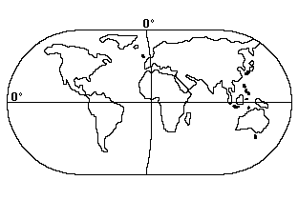
a) está localizado totalmente no hemisfério Ocidental, cerca de 93% no Hemisfério Sul e 7% no hemisfério Norte.
b) está localizado totalmente no hemisfério Oriental, cerca de 50% no Hemisfério Norte e Sul
c) está localizado totalmente no hemisfério Norte, cerca de 87% no Hemisfério Sul e 13% no Hemisfério Norte
d) este parcialmente nos hemisférios Ocidental e totalmente no hemisfério Sul

Questão 12 – Dê o conceito de pedologia.
É o estudo do solo no seu ambiente natural.

Gabarito
Boa Prova!

1 | 2 | 3 | 4 | 5 | 6 | 7 | 8 | 9 | 10 | 11 | 12
C | C | E | A | A | B | B | B | D | C | A

